LÁTKY STVOŘENÉ ČLOVĚKEM

- plasty
- syntetická vlákna

PLASTY

- uměle (synteticky) vyrobené makromolekulární látky, ty obsahují až
tisíce vázaných atomů
- plasty jsou za různých podmínek tvarovatelné
- vznik tzv. polymerací, vznikají tak polymery, poly= více

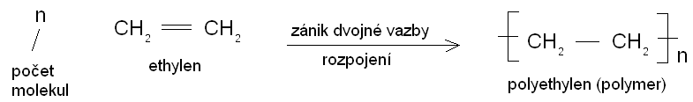

DRUHY PLASTŮ

Polyethylen PE- lahve, hadice, vodoinstalatérská zařízení, sáčky
-zahříváním měkne, dá se svařovat
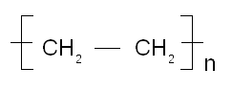
Polypropylen PP- podobný PE, jeden z nejvíce používaných, různé nádoby, folie
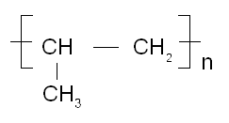
PVC -zahřátím se svařuje
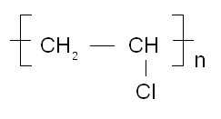 -tvrzený= novodur- nádrže
-měkčený= novoplast- folie, podlahové krytiny, ubrusy

Polystyren PS- pevný, tvrdý
- košíky, kuchyňské potřeby (misky, struhadla), hračky
- lehčený- obalový a izolační materiál ve stavebnictví

SYNTETICKÁ VLÁKNA
náhražka přírodních vláken
+ jsou nemačkavá, pružná, rychle schnou, snadno se zpracovávají, odolné proti molům, plísním
- málo pohlcují pot, hoří, vedou statickou elektřinu
- Polyamidová vlákna
a/ silon- pevnější, nemačká se, punčochy, tkaniny, prádlo, záclony, koberce, sportovní potřeby
b/ nylon- punčochy, struny
- polyesterová vlákna- oděvy, dekorační tkaniny

